3 сольф. Д/з от 28.04.
Вот задание на эту неделю (все подробности в видео по ссылке):
https://www.youtube.com/watch?v=pJcnaBZCfjU&feature=emb_logo
№288 – петь с дирижированием. Прорабатываете ритм, настраиваетесь в тональности, поёте этот номер с дирижированием несколько раз, затем записываете на видео и присылаете мне (смотрите видеоурок).
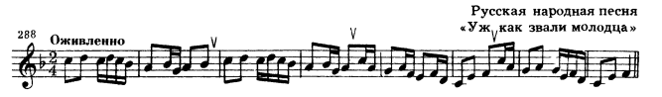

Задание присылайте мне по адресу vcherashnyaya-distant2020@yandex.ru В письме не забудьте указать имя и фамилию.

На период дистанта связь со мной осуществляется только через почту!
Будьте здоровы! Евгения Вячеславовна.

